Beeindrucken
Zitieren
Wer beim nichtpartnerschaftlichen Argumentieren den anderen beeindrucken will, kann dies tun, indem er/sie eine andere Äußerung zitiert. Dieses Zitieren erfolgt meist nur sinngemäß, kann aber auch wörtlich vorkommen.
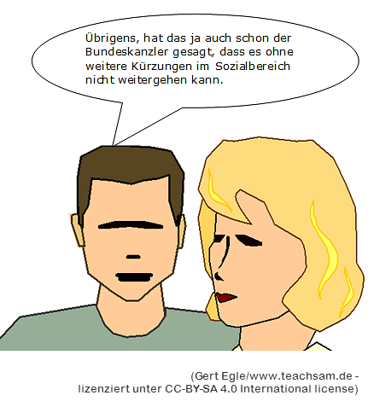
Beispiele:
- Was die Mannschaftsaufstellung angeht, vertrete ich hier, ganz nebenbei gesagt, genau die gleiche Meinung wie der Bundestrainer.
- Übrigens, hat auch schon X (Goethe, der Papst, der Bundeskanzler, die anerkannte Expertin auf diesem Gebiet...) gesagt, dass ...

Arbeitsanregungen:
- Beschreiben Sie, mit welchen Mitteln der Sprecher sein Gegenüber beeindrucken will. – Welche Gesten würden zu dieser sprachlichen Äußerung passen?
- Ergänzen Sie die Liste um eigene Beispiele.
- Welche Gruppe findet am schnellsten 5 weitere Beispiel für Zitieren?

